**MATERIALES NIÑOS**

* Tijeras
* Tela de TNT
* Elástico para mascarilla o cualquier elástico cómodo y resistente

**MATERIALES PROFESORES**

* Impresora
* Máquina de coser o hilo y aguja

**INSTRUCCIONES NIÑOS**

* Imprime el molde de la mascarilla en hoja tamaño carta (link en página web)
* Recorta el molde del papel
* Coloca la tela de TNT debajo del molde y márcala. Luego recórtala, así quedara con la misma forma del molde. Repite el proceso 4 veces

**INSTRUCCIONES PROFESORES**

* Coser como se muestra en este video (ver desde el minuto 5:13 hasta 7:30) <https://youtu.be/JLi2MpIrfeM?t=313>
* 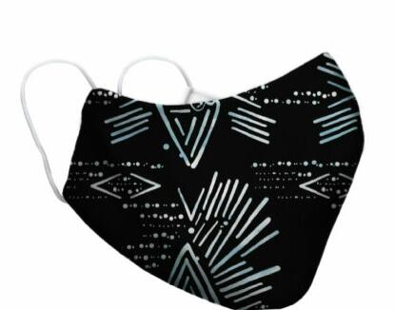Los elásticos deben ser del largo de los elásticos de una mascarilla que el niño use y le quede cómoda
* Una vez teniendo ambos elásticos en el tamaño ideal, cosalos al interior de la mascarilla, o péguelos con silicona caliente por fuera

**OPCIONAL**

* Pídales a los niños que le digan cuál es su héroe, heroína o personaje favorito
* Búsquelo en Google Imágenes e imprímalo. Asegúrese se que el tamaño sea pequeño
* Recórtelo y péguelo con silicona caliente a un costado de la mascarilla